BÀI THỰC HÀNH TRÊN LỚP
- Bài 1: Cài đặt và cấu hình Mosquitto Local Broker trên Gateway
  - Mục tiêu: Triển khai MQTT Broker ngay trên thiết bị Gateway (chạy Linux/Raspberry Pi) để làm trung tâm dữ liệu cục bộ.
  - Nội dung thực hành:
    - Cài đặt gói phần mềm mosquitto và mosquitto-clients thông qua lệnh sudo apt update && sudo apt install mosquitto mosquitto-clients.
    - Kiểm tra trạng thái dịch vụ MQTT Broker bằng lệnh sudo systemctl status mosquitto.
    - Cấu hình file mosquitto.conf để cho phép kết nối nội bộ hoặc từ các thiết bị trong cùng mạng LAN.
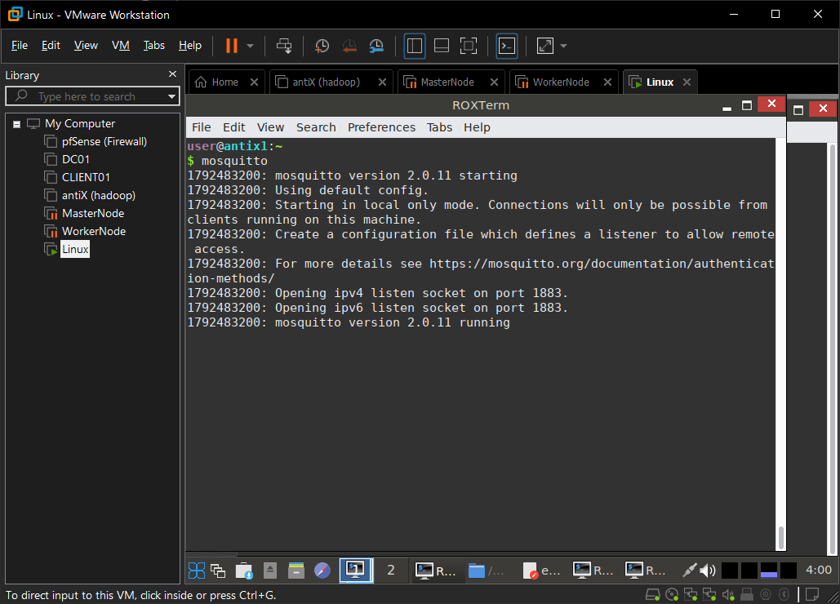
- Bài 2: Kiểm tra kết nối MQTT Client bằng dòng lệnh (CLI)
  - Mục tiêu: Nắm vững cách sử dụng các công cụ dòng lệnh để test việc truyền nhận bản tin với local broker.
  - Nội dung thực hành:
    - Mở hai cửa sổ Terminal trên Gateway.
    - Ở cửa sổ thứ nhất, chạy lệnh mosquitto_sub -h localhost -t "gateway/test" để lắng nghe dữ liệu.
    - Ở cửa sổ thứ hai, chạy lệnh mosquitto_pub -h localhost -t "gateway/test" -m "Hello Local MQTT" để gửi tin nhắn.
    - Quan sát kết quả hiển thị tức thì trên cửa sổ subscriber.
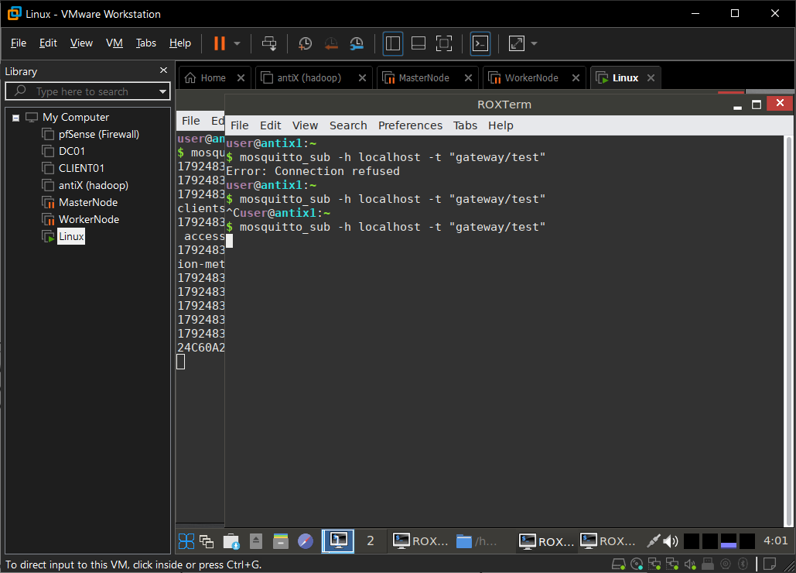
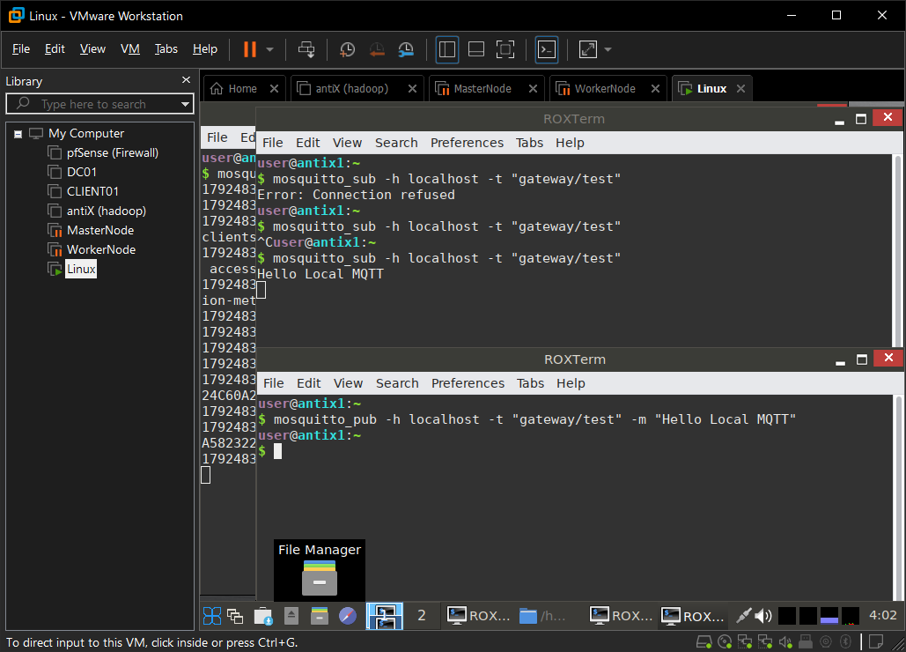
- Bài 3: Cài đặt thư viện Python Paho-MQTT trên Gateway
  - Mục tiêu: Thiết lập môi trường lập trình Python để Gateway đóng vai trò là một MQTT Client linh hoạt.
  - Nội dung thực hành:
    - Tạo một môi trường ảo Python trên Gateway (python3 -m venv venv && source venv/bin/activate).
    - Cài đặt thư viện chính thức paho-mqtt bằng lệnh pip install paho-mqtt.
    - Viết script Python cơ bản khởi tạo một client, thiết lập kết nối đến 127.0.0.1 ở cổng 1883 và gọi hàm kiểm tra trạng thái kết nối thành công.
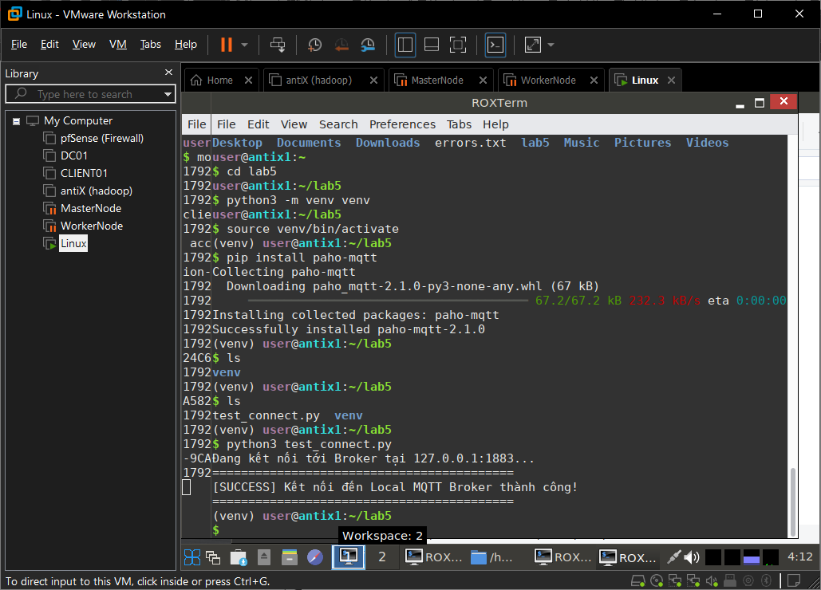
- Bài 4: Lập trình Gateway Publish dữ liệu phần cứng hệ thống định kỳ
  - Mục tiêu: Thu thập thông số tài nguyên của Gateway (CPU, RAM) và đẩy lên local broker bằng Python.
  - Nội dung thực hành:
    - Cài đặt thêm thư viện hỗ trợ đọc thông số hệ thống (pip install psutil).
    - Viết script đọc mức sử dụng CPU và RAM của Gateway mỗi 5 giây.
    - Đóng gói thông tin thành chuỗi JSON và gọi phương thức client.publish("gateway/system/metrics", payload) để gửi lên local broker.
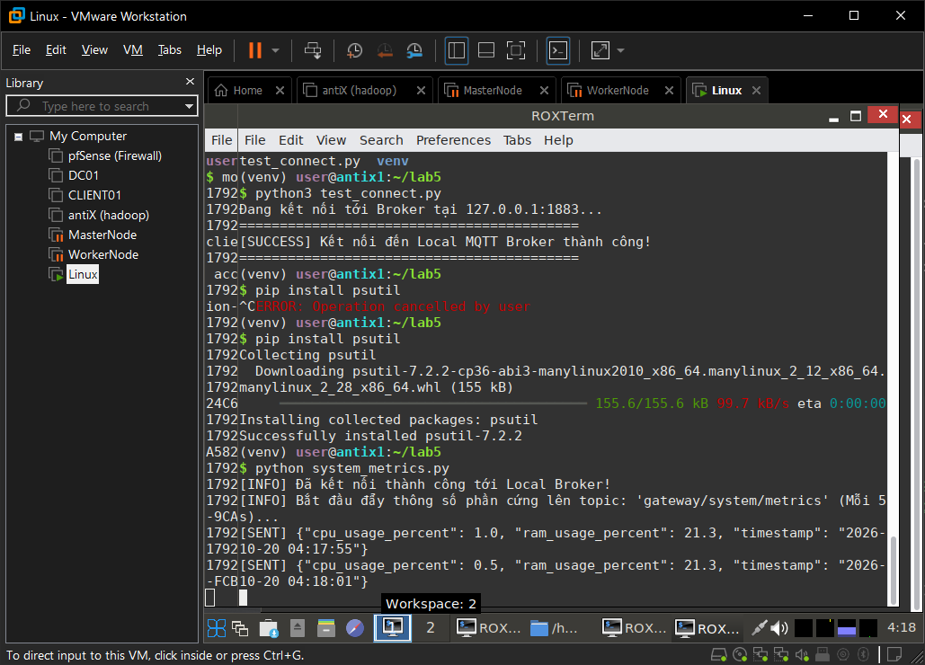
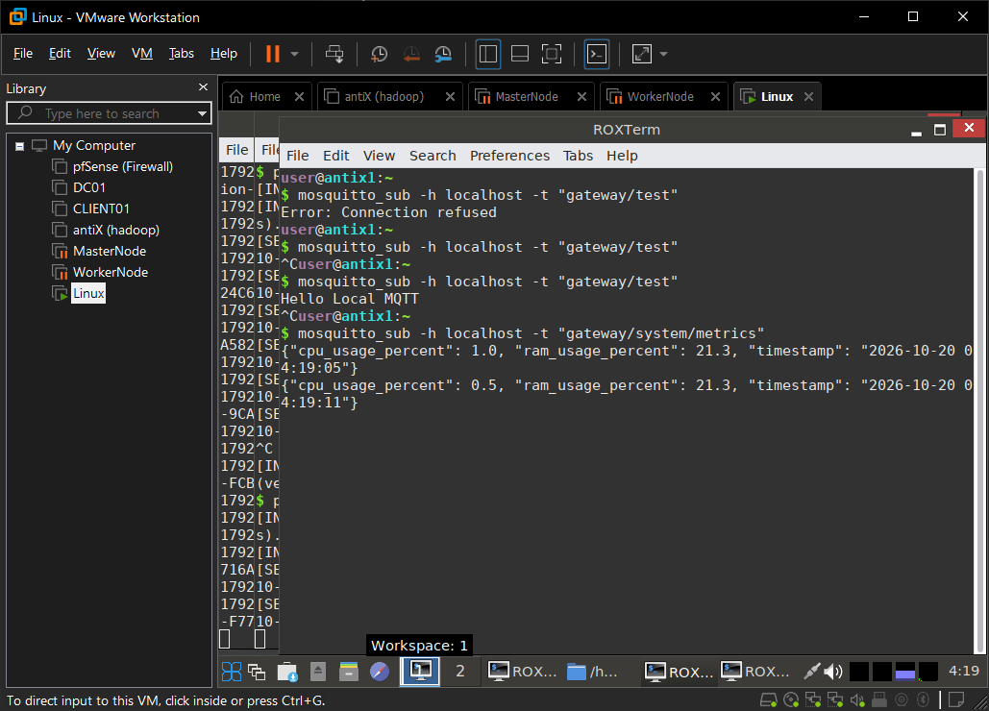
- Bài 5: Lập trình Gateway Subscribe lắng nghe lệnh điều khiển nội bộ
  - Mục tiêu: Biến Gateway thành trạm trung chuyển nhận lệnh để phân phối xuống các thiết bị chấp hành trong mạng cục bộ.
  - Nội dung thực hành:
    - Viết code Python đăng ký lắng nghe topic gateway/command/#.
    - Cấu hình hàm callback on_message để in ra terminal nội dung lệnh nhận được từ các client khác.
    - Thử nghiệm gửi bản tin từ một công cụ khác đến local broker và quan sát phản hồi trên script của Gateway.
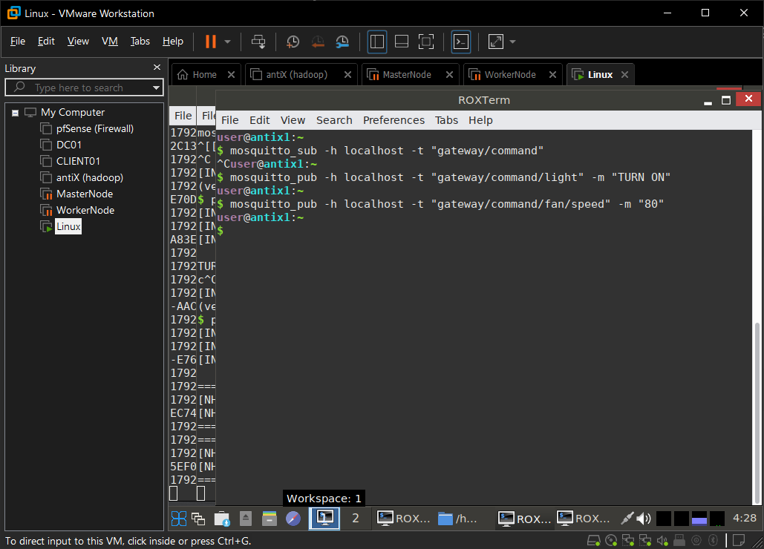
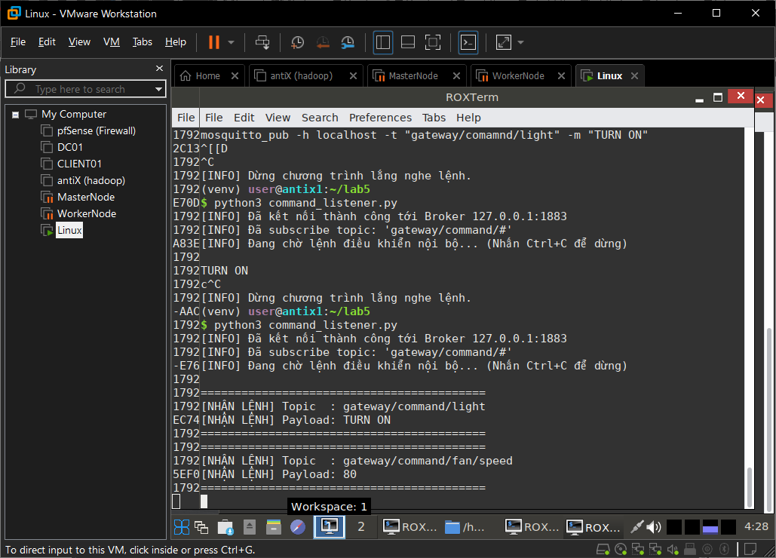
BÀI THỰC HÀNH VỀ NHÀ
- Bài 1 (Về nhà): Gateway làm trạm tập trung dữ liệu (Data Aggregator)
  - Mục tiêu: Xây dựng logic trên Gateway để gom nhóm dữ liệu từ nhiều sensor node con trong mạng cục bộ.
  - Yêu cầu:
    - Viết script Python trên Gateway để đồng thời Subscribe vào wildcard topic sensor/+/data (lắng nghe tất cả các node con).
    - Khi nhận dữ liệu từ các node, Gateway tiến hành lưu trữ tạm thời, tổng hợp thành một gói JSON lớn duy nhất, và Publish lên topic gateway/aggregated_report mỗi 10 giây.
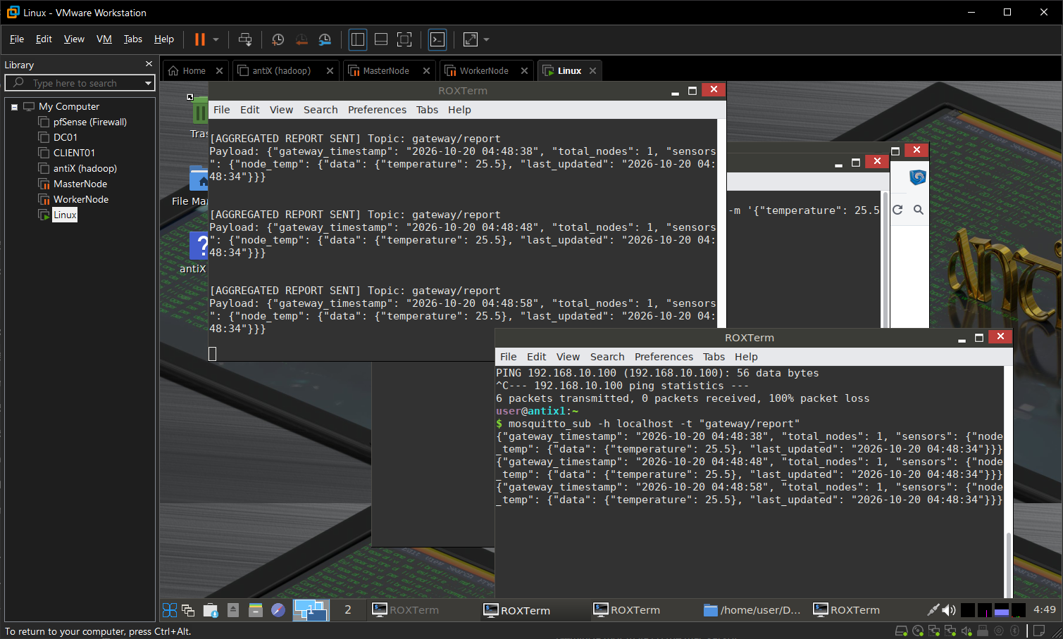
- Bài 2 (Về nhà): Cấu hình bảo mật xác thực cho Local Broker (Access Control)
  - Mục tiêu: Bảo vệ local broker trên Gateway bằng cơ chế tài khoản đăng nhập để tránh các truy cập trái phép trong mạng LAN.
  - Yêu cầu:
    - Cấu hình lại file mosquitto.conf để tắt chế độ ẩn danh (allow_anonymous false).
    - Sử dụng lệnh mosquitto_passwd để tạo tệp mật khẩu và phân quyền cho client được phép kết nối vào local broker trên Gateway.
    - Kiểm chứng kết nối thất bại nếu client không cung cấp đúng thông tin xác thực.
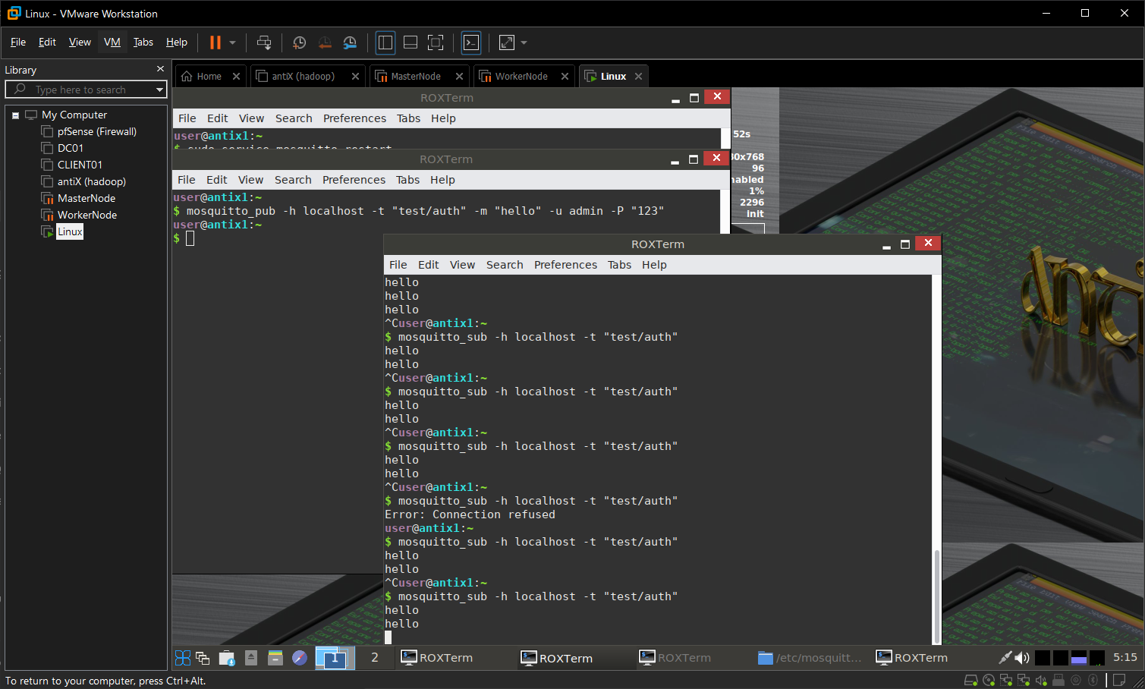
- Bài 3 (Về nhà - Nâng cao): Tích hợp Node-RED trực quan hóa dữ liệu cục bộ
  - Mục tiêu: Xây dựng một Dashboard quản lý ngay trên Gateway mà không cần phụ thuộc vào cloud bên ngoài.
  - Yêu cầu:
    - Cài đặt Node-RED trên thiết bị Gateway.
    - Sử dụng mqtt in node cấu hình kết nối tới local broker (localhost:1883) để nhận dữ liệu từ Bài 4 (trên lớp) hoặc Bài 1 (về nhà).
    - Thiết lập các UI node (Chart, Gauge) để hiển thị trực quan các thông số hệ thống của Gateway lên giao diện web cục bộ tại cổng 1880.
